MEMORIA DE LABORES 2013-2014

GOBERNACIÓN POLITICA DEPARTAMENTAL, SANTA ANA

LOGROS O ACCIONES MÁS IMPORTANTES O RELEVANTES

GOBERNADOR:
LICENCIADO MARIO JOVEL

Calle Libertad Oriente, entre 9a. y 11. Avenida Norte, Centro de Gobierno
Santa Ana, El Salvador C.A.
Tels.: 2441-0131, 2441-0106 Fax: 2441-0413
gobernacionsantana@gmail.com

INTRODUCCIÓN

A continuación se presenta la memoria de labores realizada por Gobernación Departamental Santa Ana bajo la dirección del licenciado Mario Jovel.

Como parte de las labores que lleva a cabo el señor gobernador, se han tenido actividades como la entrega de alimentos en comunidades de escasos recursos que debido a su situación económica no cuentan con los insumos suficientes para mantener la economía familiar. También, se han entregado sillas de rueda, celebraciones de fechas especiales en el mes, tales como: el día del niño, día de la familia, mes cívico; así como también, jornadas médicas y entrega de kits de limpieza en comunidades que lo necesitan.

Dadas las funciones que Gobernación Política Departamental Santa Ana representa, se ha agendado reuniones de rendición de cuentas del Gabinete de Gestión Departamental, a fin de conocer el trabajo que las distintas carteras de estado representadas a nivel departamental, están realizando en alianza con otras instituciones cuyo objetivo principal es promover y mantener el bienestar de la población de occidente.

El período de las actividades detalladas en el presente, comprende desde junio de 2013 hasta marzo de 2014.

DESCRIPCIÓN DE LOGROS OBTENIDOS

16 junio
Celebración día de la familia

En coordinación con ONG, mujeres transformando, Gobernación de Santa Ana, llevo a 300 personas un kit de higiene favoreciendo así necesidades básicas de uso diario. Los beneficiados fueron de los cantones El Rodeo, Monte bello, La Palomera, Platanares, El Jocoton y San José las Flores ubicadas en Cantón La Presa, El Congo, departamento de Santa Ana.
La actividad se desarrollo a partir de las 8.00 de la mañana favoreciendo así, al factor de las mujeres especialmente.

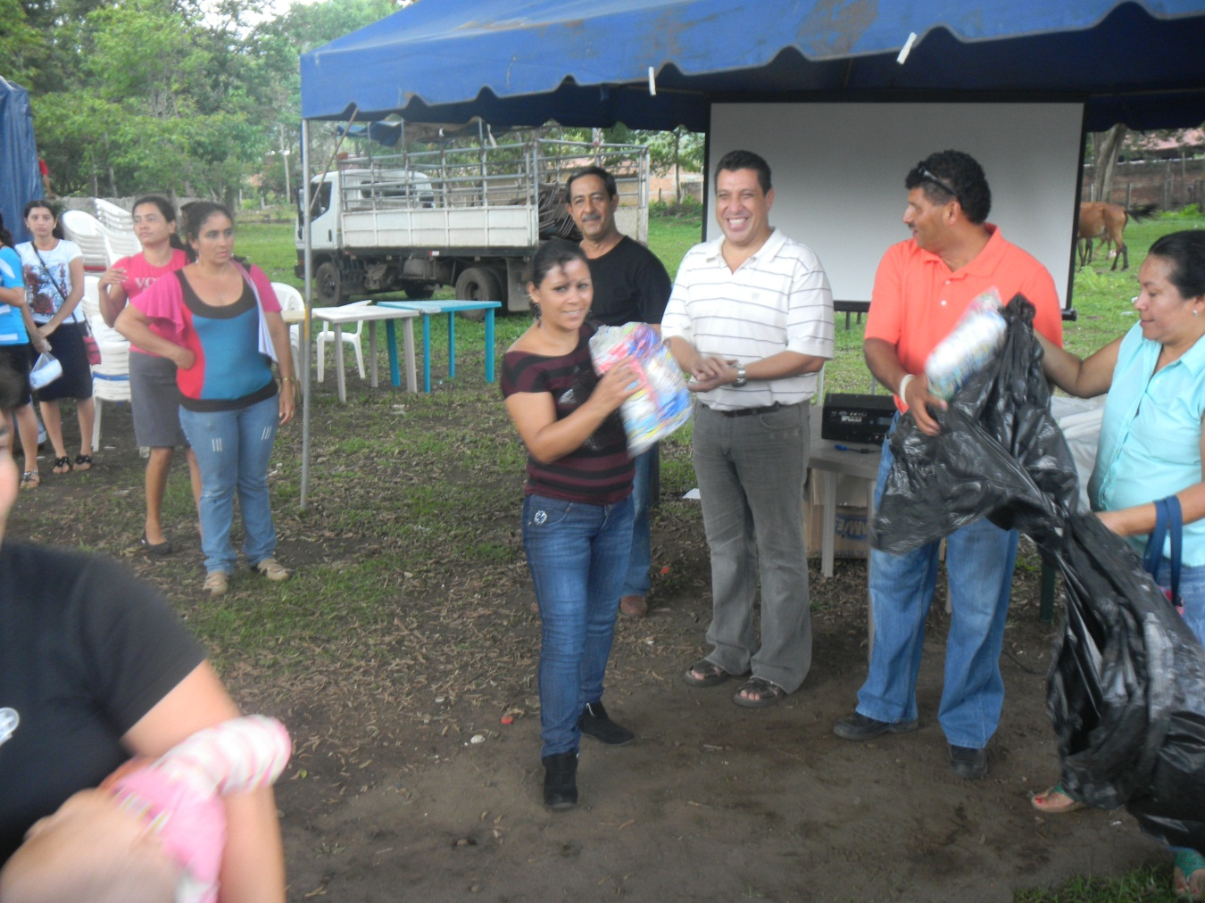

24 junio
Jornada médica
Pensando en el bienestar de la población, se llevó a cabo atención médica general y psicológica alrededor de 200 personas del caserío San Juan las Minas y Cantón Planes de La Laguna, Santa Ana.
Dicha ayuda genero tranquilidad tanto para niños, jóvenes y adultos que recibieron por parte de profesionales de la salud buenos resultados, en cuanto al bienestar de su cuerpo.
Gobernación Santa Ana llevo esta jornada en coordinación con la Facultad Multidisciplinaria de Occidente (UES).

16 agosto
Rendición de cuentas del Gabinete Gestión Departamental

Alrededor de 150 personas se les dio a conocer información acerca de los logros que se realizan en los cuatro gabinetes sectoriales. Todo esto, con el objetivo que las personas estén enteradas de los beneficios que se les ofrece y las oportunidades que tienen para el desarrollo y bienestar de la misma.
El evento se llevo a cabo en las instalaciones del teatro de Santa Ana, a partir de las 9:00 de la mañana.

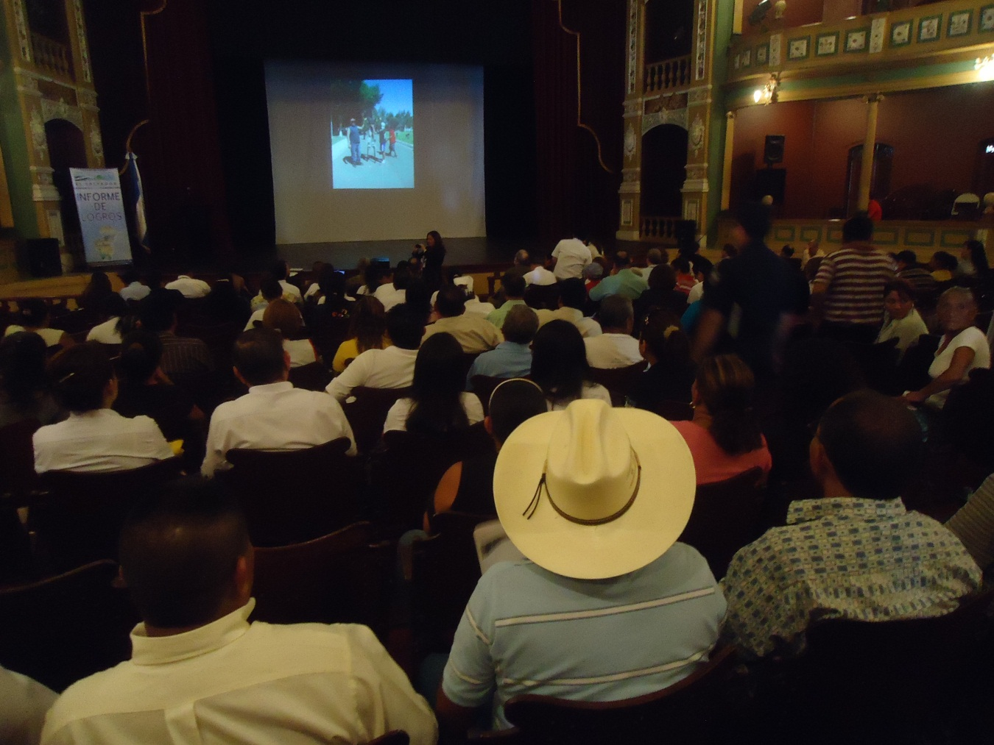

Septiembre
Mes cívico
En el marco del mes de la independencia se realizaron diferentes actividades conmemorativas a la patria. Entre las cuales se mencionan inauguración, recorrido de antorcha Centroamericana, desfiles de educación media, desfiles de educación parvularia y clausura de mes cívico.
El logro es la coordinación interinstitucional para un desarrollo exitoso de las diferentes actividades durante el calendario del mes cívico.
Como punto relevante durante la gestión del Gobierno del cambio es llevar la inauguración del mes cívico a diferentes municipios tales como. Metapán, San Sebastián Salitrillo y Chalchuapa.
1 octubre
Celebración día del niño/a
Con quiebra de piñatas, juguetes, suéteres y un kit higiénico, además, de contar con un refrigerio es como se llevo alegría a 500 niños y niñas del Cantón Ojo de Agua y Buenos Aires, del municipio de Chalchuapa, Departamento de Santa Ana.
Fueron alrededor de cuatro horas transformando sonrisas en los pequeños que pocas veces tienen en sus manos la oportunidad de divertirse de esta manera y tener un juguete que alegra sus momentos.
Este acto de buen corazón fue llevado en coordinación con INJUVE, Ministerio de Salud, Ministerio de Educación, Policía Nacional Civil y Gobernación Santa Ana.
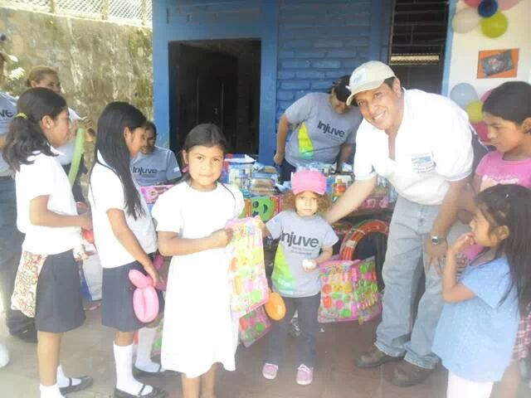

6 noviembre
Entrega de alimentos

Llevar alimentos a familias de escasos recursos es un alivio para solventar necesidades básicas. El objetivo de esta actividad era ayudar a las personas que fueron afectados sus cultivos de café por la roya.
Alrededor de 314 familias de El Congo, Coatepeque, Chalchuapa fueron beneficiadas. Dicha entrega se realizo en el casino de Tropa de la Segunda Brigada de Infantería General ´´Tomas Regalado´´, de la ciudad de Santa Ana.
Cabe mencionar, que se realizo el convenio entre el programa mundial de alimentos, Ministerio de Salud y Gobernación para la entrega de alimentos durante los meses de octubre, noviembre y diciembre.

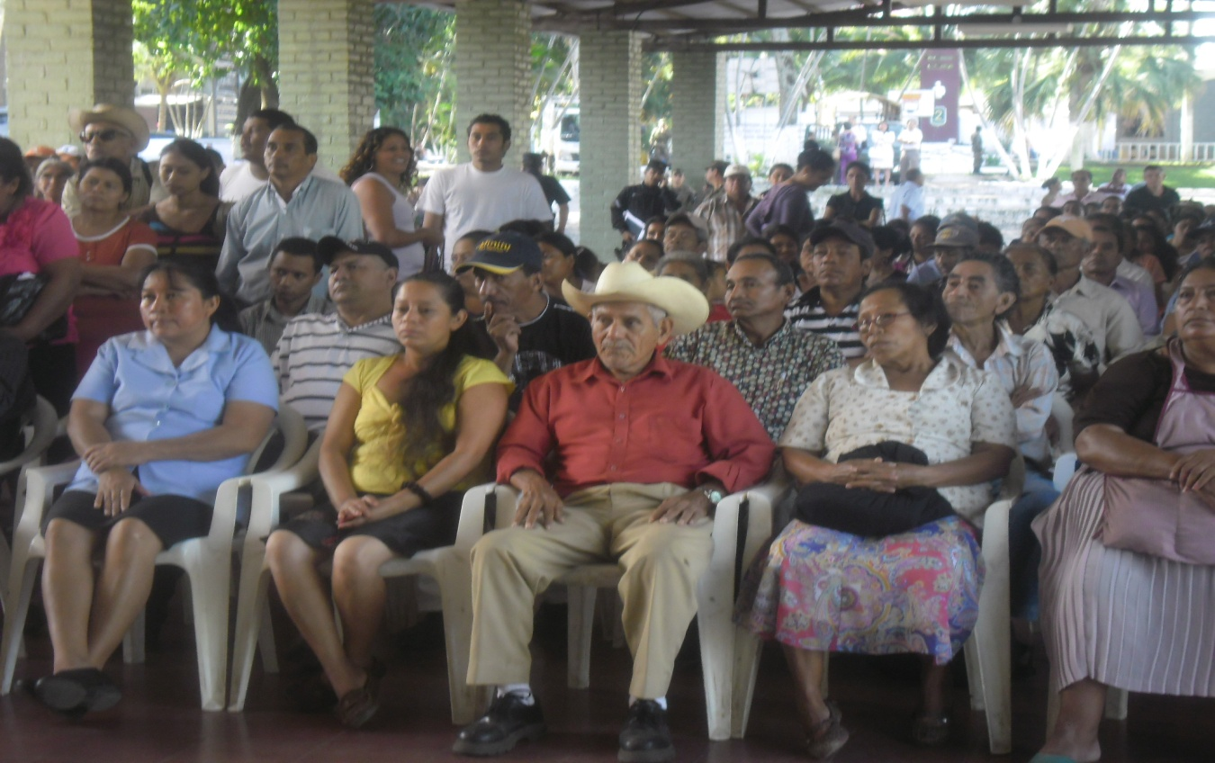

6 diciembre
Entrega de sillas de ruedas

Como una ayuda a personas con capacidades especiales, se hizo entrega de sillas de ruedas, andaderas y bastones canadienses. Fueron 50 personas beneficiados de Santa Ana y Sonsonate entre niños, mujeres y adultos mayores.
Esta importante donación se llevo a cabo en las instalaciones de Agape, Sonsonate, contando así, con la coordinación de CONAIPD.

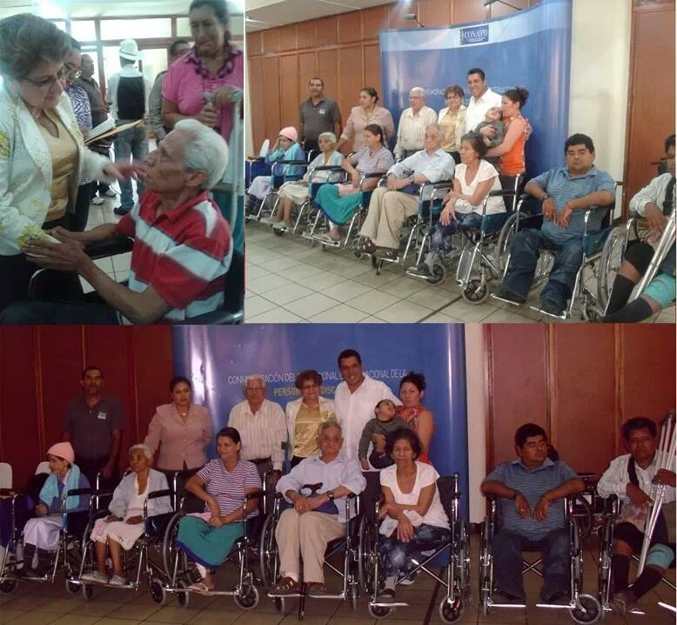

24 enero
Reunión con adultos mayores

Fueron 75 personas del Cantón Cutumay Camones los beneficiados con la entrega de kit higiénicos y un refrigerio que se les ofreció a las personas de la tercera edad.
El objetivo era compartir y alegrar unas horas a estas personas que muchas veces no poseen con utensilios básicos y no cuentan con personas bondadosas que les brinden ayuda humanitaria.
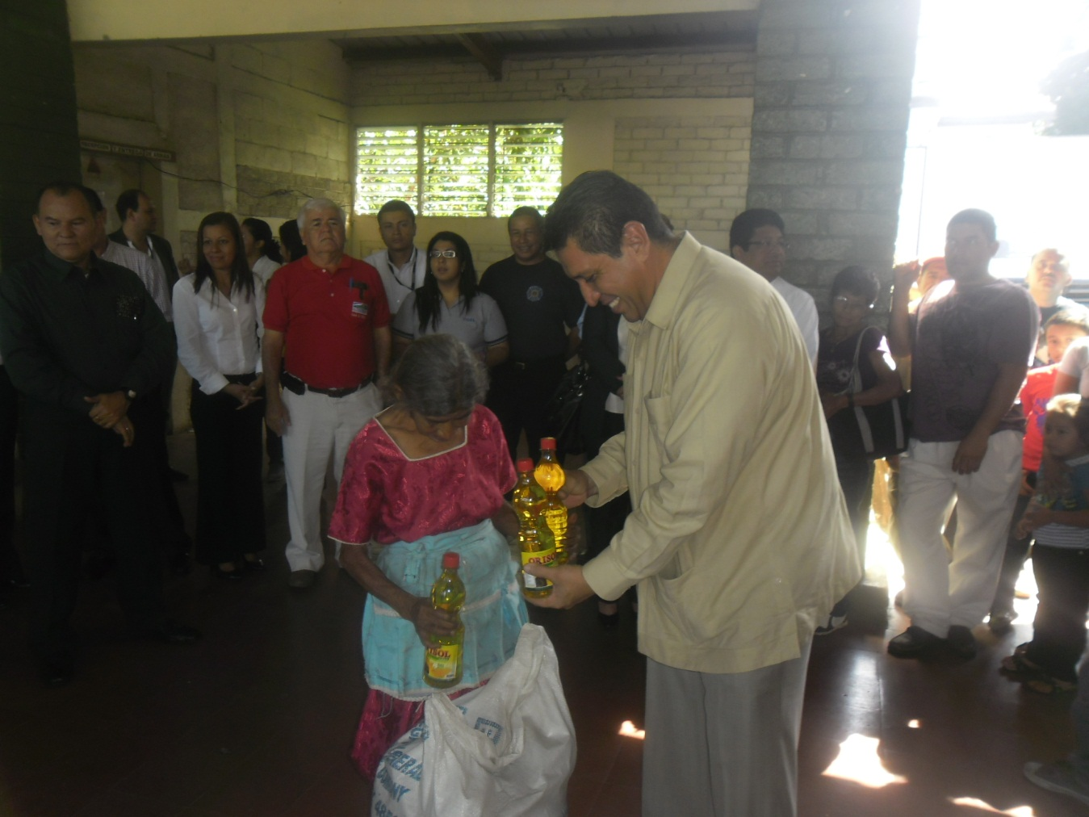

CONCLUSIÓN

Todas las actividades correspondientes a la presente memoria de labores giran en torno al beneficio de la población manteniendo siempre la eficacia que caracteriza a la institución y al cumplimiento de las tareas que le han sido asignadas a la Institución.

Gobernación Política Departamental de Santa Ana ha contado siempre con la responsabilidad y transparencia a la que hace mérito la misma. Bajo las directrices que le han sido asignadas, se ha cumplido con el apoyo a los municipios, comunidades y caseríos del Departamento de Santa Ana.

